第十四周数学周检测
姓名
A卷（100分）
（请将一、二大题的答案填入答题卷相应的表格中。预祝你取得好成绩！）
- 选择题（3′×8=24′）
1、某“中学生暑期环保小组”的同学,随机调查了“幸福小区”10户家庭一周内使用环保方便袋的数量，数据如下（单位：只）：6，5，7，8，7，5，8，10，5，9。
利用上述数据估计该小区2000户家庭一周内需要环保方便袋约（ ）
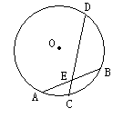
A、2000只 B、14000只 C、21000只 D、980只

2、如图，已知⊙O的两条弦AB、CD相交于AB的中点E，且AB=4，
DE=CE+3,则CD的长为（ ）
A、4 B、5 C、8 D、10
3、二次函数的最值是（ ）。
A、3， B、， C、5， D、6

- 已知：菱形ABCD中，对角线AC与BD相交于点O，OE∥DC交BC于点E，AD=6cm，则OE的长为（ ）
A、6 cm B、4 cm C、3 cm D、2 cm

5、如图，在半径为5cm的⊙O中，圆心O到弦AB的距离为3cm，则弦AB的长是（ ）
A、4cm B、6cm C、8cm D、10cm

6、如图，在⊙O中，P是弦AB的中点，CD是过点P的直径，则下列结论中不正确的是（ ）
A、AB⊥CD B、∠AOB＝4∠ACD C、 D、PO＝PD
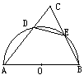

（5题图） （6题图） （7题图）
7、如图，AB是半圆的直径，O是圆心，C是半圆外一点，CA、CB分别交半圆于点D、E，若△CDE的面积与四边形ABED的面积相等，则∠C等于（ ）
（A）30° （B）40° （C）45° （D）60°
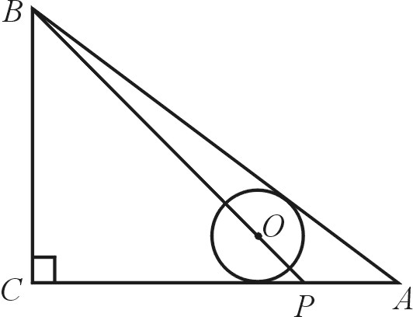
8、如图，在ΔABC中，∠C=90°，AC=8，AB=10，点P在AC上，
AP=2，若⊙O的圆心在线段BP上，且⊙O与AB、AC都相切，
则⊙O的半径是
A. 1 B. $\frac{5}{4}$ C. $\frac{\text{12}}{7}$ D.
- 填空题（4′×8=32′）
(第9题)

（9）如图，AB是⊙O的直径，若AB=4㎝，∠D=30°，则AC= ㎝.

（10）某校统计学生人数，情况如下表：
班 数（个） | 7 | 10 | 12 | 10 | 10 | 7 | 2
每班人数（名） | 34 | 35 | 36 | 38 | 39 | 4 0 | 42

该校班级人数的中位数是 ，众数是 。

（11）如图，AB是⊙O的直径，AC是⊙O的切线，且AB＝AC，则∠C的度数是____________。

（12）如图，正方形ABCD内接于⊙O，点E在上，则∠BEC=_______°
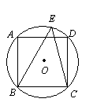
A
B
C
O
11题图

（12题图） （13题图）
（13）如图，⊙O为的内切圆，D、E、F分别为切点。若∠C=90°，⊙O的半径为3cm，
AC=10cm，则AD= cm。

（14）如图，半径为3cm的⊙O切AC于B，AB=3cm，BC=cm，则的度数是 度。

（14题图） （15题图）

（15）地面上堆放着三根外径都是2米的圆柱形钢管的截面如图，三圆两两相切，则高度为 。
（16）如图，四边形ABCD是⊙O的内接正方形，P是的中点，
PD与AB交于E点，则$\frac{\text{PE}}{\text{DE}}$＝ 。

答 题 卷
姓名
A卷
一、选择题（3′×8=24′）
题 号 | 1 | 2 | 3 | 4 | 5 | 6 | 7 | 8
答 案

二、填空题（4′×8=32′）
题 号 | 1 | 2 | 3 | 4 | 5 | 6 | 7 | 8
答 案

三、证明或解答（8′×2=16′）
17、（1）在左图所示编号为①、②、③、④的四个三角形中，关于y轴对称的两个三角形的编号为 ；关于坐标原点O对称的两个三角形的编号为 ；
（2）在右图中，画出与△ABC关于x轴对称的△A₁B₁C₁
18、如图，PT切⊙O于点T，割线PAB交⊙O于点A、B，求证：

四、证明或解答（9′×2=18′）
19、如图，两圆内切于P点，大圆的弦AP、BP分别交小圆于D、C，
求证：AB∥CD

20、先化简，再求值： ，其中，

五、21、如图，P是⊙O的半径OA上的一点，D在⊙O上，且PD＝PO．过点D作⊙O的切线交OA的延长线于点C，延长DP交⊙O于K，连接KO，OD．（10分）
（1）证明：PC＝PD；
（2）若该圆半径为5，CD∥KO，请求出OC的长．

B卷（50分）
一、填空题（4′×4=16′）
22、如图，在直角梯形ABCD中，∠C=90º，AB=10，AD=4，BC=7，
以AB为直径的圆与直线CD的位置关系是 。
23、已知两圆的半径分别是20cm和13cm，两圆的公共弦长为24cm，
则其圆心距为 。
24、已知方程的一个根大于2，另一个根小于2，则的取值范围是 。
25、在数学活动中，小明为了求的值（结果用n表示），设计如图1所示的几何图形。
（1）请你利用这个几何图形求
的值为__ ________。
（2）请你利用图2，再设计一个能求
的值的几何图形。 图1 图2
二、26、已知：如图6，圆O是△ABC的外接圆，圆心O在这个三角形的高CD上，E、F分别是边AC和BC的中点，求证：四边形CEDF是菱形。（8分）

三、27、如图，在中，AB=AC，以AB为直径作圆交BC于D，过D作DEAC于E，
求证：DE是⊙O的切线。（8分）

四、28、已知：如图，⊙、⊙ 外切于C，直线AB分别切两圆于A、B，∠C=120º，⊙的直径是8cm，求弦AC的长。（8分）

五、29、如图，已知四边形ABCD内接于⊙O，A是的中点，AE⊥AC于A，与⊙O及CB的延长线分别交于点F、E，且，EM切⊙O于M。（10分）
⑴求证： △ADC∽△EBA；
⑵求证：AC²＝BC·CE；
⑶ 如果AB＝2，EB·EC=9，求cot∠CAD的值。

